*COME COMPILARE LA DSU E RICHIEDERE L'ISEE*

[https://www.inps.it/nuovoportaleinps/default.aspx?itemdir=50088#](https://www.inps.it/nuovoportaleinps/default.aspx?itemdir=50088)

L’**Indicatore della Situazione Economica Equivalente** ( ISEE) è un indicatore che serve a valutare e confrontare la situazione economica delle famiglie.

L’INPS mette a disposizione degli utenti delle istruzioni su come compilare la **Dichiarazione Sostitutiva Unica** ( DSU) per la richiesta dell’ ISEE.

Cliccare su



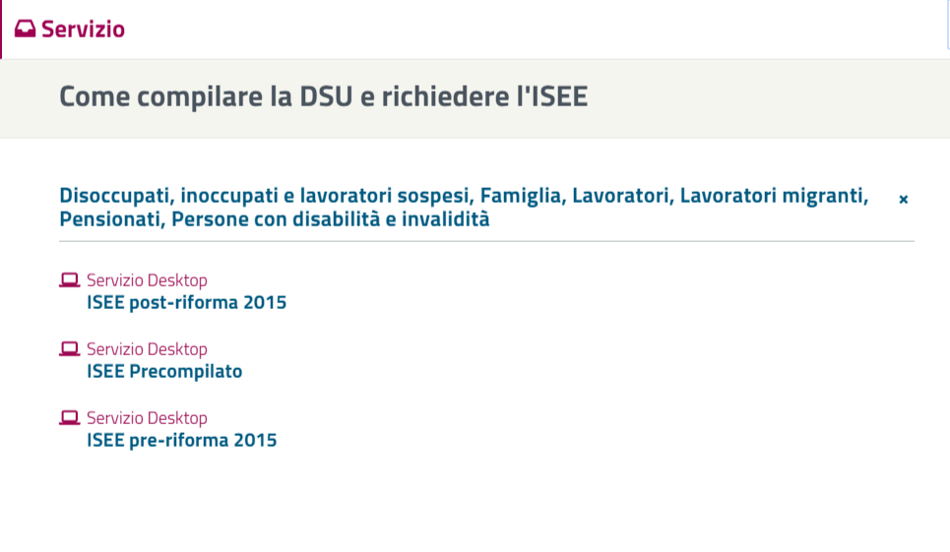

Accedere con ISEE post-riforma 2015

Andare su Acquisizione

Apparirà la seguente schermata

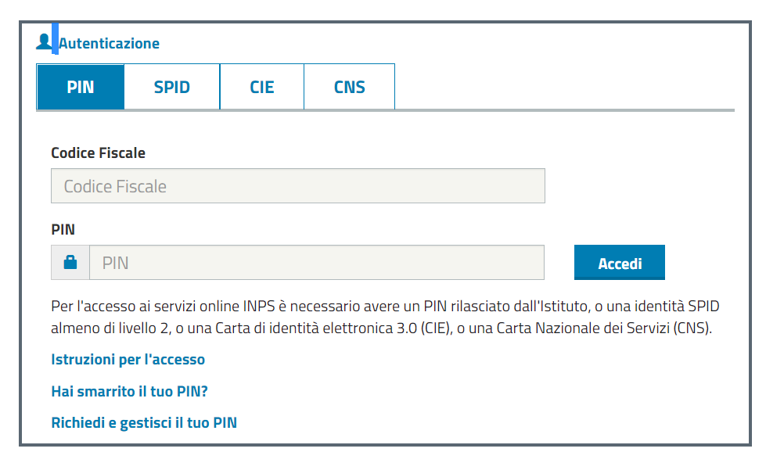

Se non si possiede SPID, CIE (carta d’identità elettronica) o CNS (carta nazionale dei servizi), e non si possiede il PIN dispositivo, lo stesso può essere richiesto “Richiedi e gestisci il tuo PIN”

Clicca su 

Non resta che inserire il codice fiscale, la residenza (italiana/estera) e procedere

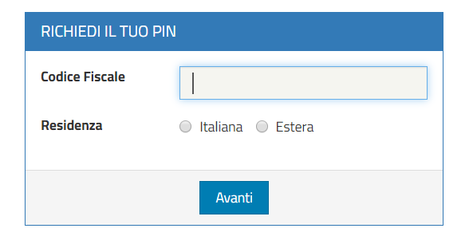

Inserire i propri dati anagrafici e di residenza e inviare la richiesta. Ricevuto il PIN via sms o tramite call center, si dovrà chiamare il numero verde INPS 803 164 (gratuito da rete fissa) per ricevere il PIN dispositivo, con il quale procedere alla compilazione della DSU per ricevere l’attestazione ISEE.